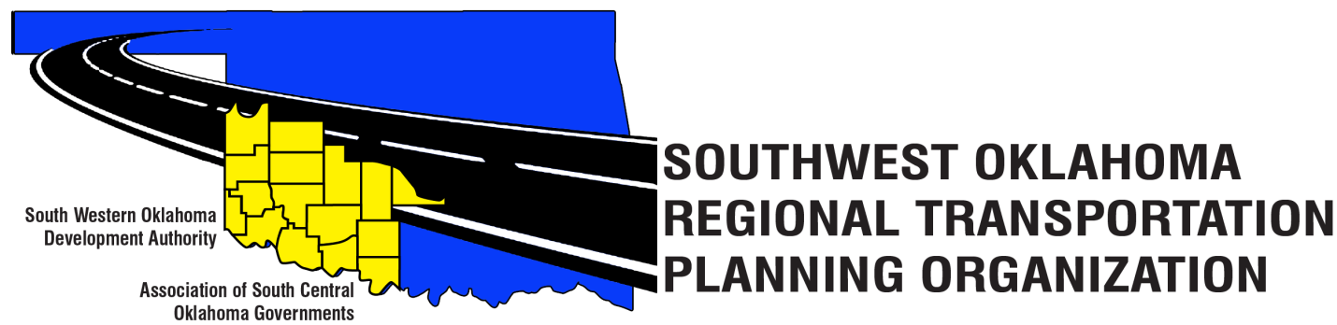
Comité Técnico SORTPO

La Agenda de la reunión
Febrero 16, 2017 10:00 a.m.
Centro de Tecnología occidental  Bldg, la educación de adultos  621 antes de la Dra.  Burns Flat, OK 73624 | Centro de Tecnología del Río Rojo  JDM Centro de negocios, RM-B113  3300 W. DE BOIS D'Arc  Duncan, OK 73533
- Llamada al orden
- Nominal: Presentaciones
- Aprobación del acta de la reunión de 19 de enero de 2017.

- Analizar la información contenida en el cuadro 1 SORTPO temas del Comité Técnico y de cómo la información será recopilada y incorporado en el proceso de planificación de transporte SORTPO.

Tabla 1: Comité Técnico SORTPO Temas
 | La matrícula escolar 2011-2016 | Población y empleo  Datos | Los interesados  Encuesta
Algodón | Archivo adjunto  1a | Archivo adjunto  1b | Folleto en reunión
Greer | Archivo adjunto  2a | Archivo adjunto  2b | Folleto en reunión
Harmon | Archivo adjunto  3a | Archivo adjunto  3b | Folleto en reunión
Jackson | Archivo adjunto  4a | Archivo adjunto  4b | Folleto en reunión
Jefferson | Archivo adjunto  5a | Archivo adjunto  5b | Folleto en reunión
Stephens | Archivo adjunto  6a | Archivo adjunto  6b | Folleto en reunión
Tillman | Archivo adjunto  7a | Archivo adjunto  7b | Folleto en reunión

- Viejos Negocios

- Informes y comentarios- SORTPO & Mapa de datos Resource Book

- Levantar

